Школьный этап Всероссийской олимпиады школьников
по предмету «Основы безопасности жизнедеятельности»
2017 – 2018 учебный год

Тестовые задания для средней возрастной группы (8-9 классы)
№ | Тестовые задания | Макс. балл | Порядок оценки тестовых заданий
Определите один правильный ответ
1. | В каких случаях допускается движение колонны велосипедистов в два ряда в случае, если габаритная ширина велосипедов не превышает?  а) 0,75 м.  б) 0,5 м.  в) 1 м. | 1 | За неправильный ответ выставляется – 0 баллов*
2. | Что обозначает специальный жест регулировщика, если правая рука поднята над головой?  а) движение пешеходов разрешается со стороны спины регулировщика  б) движение пешеходов запрещено  в) движение пешеходов разрешается со стороны груди и со стороны спины регулировщика  г) движение пешеходов разрешается со стороны груди | 1 | За неправильный ответ выставляется – 0 баллов*
3. | Как называется наука о биологических основах поведения животных?  а) сравнительная психология  б) зоопсихология  в) этология  г) психология | 1 | За неправильный ответ выставляется – 0 баллов*
4. | Какое устройство может применять на дороге пешеход для перевозки груза своими силами?  а) велосипед  б) коляска  в) прицеп  г) тележка | 1 | За неправильный ответ выставляется – 0 баллов*
5. | Как называется нарушение общественного порядка, выражающее явное неуважение к обществу, сопровождающееся нецензурной бранью в общественных местах, оскорбительным приставанием к гражданам?  а) мелкое хулиганство  б) хулиганство  в) умысел  г) неосторожность | 1 | За неправильный ответ выставляется – 0 баллов*
6. | Укажите, что относится к транспортному средству?  а) мотоцикл  б) велосипед  в) мопед | 1 | За неправильный ответ выставляется – 0 баллов*
7. | Что регулирует мелатонин?  а) продолжительность и смену фаз сна  б) обмен веществ  в) умственную деятельность  г) выделение гормонов | 3 | За правильный ответ начисляется – 3 балла. 0 баллов выставляется, если участником отмечено более 1-го ответа (в том числе и правильный ответ)
8. | Вид стресса, при котором страдает иммунная система?  а) дистресс  б) эустресс  в) эмоциональный  г) психологический | 1 | За неправильный ответ выставляется – 0 баллов*
9. | Как называются яды в промышленности?  а) токсины  б) гемотоксины  в) токсиканты  г) миотоксины | 1 | За неправильный ответ выставляется – 0 баллов*
10. | Как называется кровотечение, при котором кровь по цвету выглядит как насыщенно-красная жидкость?  а) капиллярное  б) венозное  в) артериальное  г) смешанное  д) паренхиматозное | 1 | За неправильный ответ выставляется – 0 баллов*
Определите все правильные ответы
11. | По характеру течения болезни человека бывают:  а) острые  б) хронические  в) тканевые  г) клеточные | 4 | За каждый правильный ответ начисляется – 2 балла. 0 баллов выставляется, если участником отмечены более 2-х ответов (в том числе правильные)
12 | Что относится к гидрологическим опасным ситуациям?  а) лимнологическая катастрофа  б) цунами  в) лавина  г) оползень | 4 | За каждый правильный ответ начисляется – 2 балла. 0 баллов выставляется, если участником отмечены более 2-х ответов (в том числе правильные)
13 | Какая (ие) порода (ы) древесины сгорают без образования сажи?  а) ольха  б) береза  в) осина  г) ясень  д) сосна  е) ель | 2 | За каждый правильный ответ начисляется – 1 балл. 0 баллов выставляется, если участником отмечены более 2-х ответов (в том числе правильные)
14 | Самые распространенные нарушения правил водителями велосипедов - это движение:  а) навстречу транспортным средствам  б) на велосипеде по пешеходному переходу  в) по проезжей части  г) по велосипедной дорожке | 2 | За каждый правильный ответ начисляется – 1 балл. 0 баллов выставляется, если участником отмечены более 2-х ответов (в том числе правильные)
15 | Что нельзя делать во время подачи сигнала поворота на транспортном средстве?  а) кричать  б) въезжать в ямы  в) нажимать на ручку тормоза | 2 | За каждый правильный ответ начисляется – 1 балл. 0 баллов выставляется, если участником отмечены более 2-х ответов (в том числе правильные)
16 | Как подается сигнал торможения у велосипедиста по правилам дорожного движения?  а) вытянутой в сторону правой рукой  б) поднятой вверх правой рукой  в) вытянутой в сторону левой рукой  г) поднятой вверх левой рукой  д) капитан | 2 | За каждый правильный ответ начисляется – 1 балл. 0 баллов выставляется, если участником отмечены более 2-х ответов (в том числе правильные)
17 | К классу пожара D относится горение:  а) газообразных веществ  б) твердых веществ  в) жидких веществ  г) легких металлов  д) щелочных металлов  е) металлосодержащих соединений | 3 | За каждый правильный ответ начисляется – 1 балл. 0 баллов выставляется, если участником отмечены более 3-х ответов (в том числе правильные)
18 | Что является главной задачей при обнаружении огня в лесу?  а) не дать пожару набрать силу  б) создание паники  в) не дать пожару распространиться  г) эвакуация животных | 2 | За каждый правильный ответ начисляется – 1 балл. 0 баллов выставляется, если участником отмечены более 2-х ответов (в том числе правильные)
19 | В каких случаях для водителя наступает уголовная ответственность?  а) в случае наличия у потерпевшего средней тяжести  б) в случае наличия у потерпевшего тяжкого вреда здоровью  в) в случае гибели потерпевшего  г) в случае наличия у потерпевшего легких телесных повреждений  д) эксплуатации транспортных средств, в результате которых был причинен материальный ущерб | 3 | За каждый правильный ответ начисляется – 1 балл. 0 баллов выставляется, если участником отмечены более 3-х ответов (в том числе правильные)
20 | Какие сведения необходимо сообщить диспетчеру для вызова «Скорой помощи» при ДТП?  а) указать общеизвестные ориентиры, ближайшие к месту ДТП. Сообщить о количестве пострадавших, указать их пол и возраст  б) указать улицу и номер дома, ближайшего к месту ДТП. Сообщить, кто пострадал в ДТП (пешеход, водитель автомобиля или пассажиры), и описать травмы которые они получили  в)указать точное место совершенного ДТП (назвать улицу, номер дома и общеизвестные ориентиры, ближайшие к месту ДТП)  г) сообщить о количестве пострадавших, их пол, примерный возраст  д) сообщить о наличии у них признаков жизни  е) сообщить о наличии у них сильного кровотечения | 4 | За каждый правильный ответ начисляется – 1 балл. 0 баллов выставляется, если участником отмечены более 4-х ответов (в том числе правильные)
ИТОГО: |  | 40 | Общий итоговый балл определяется суммой баллов, полученных за каждое тестовое задание

*За правильный ответ начисляется 1 балл. 0 баллов выставляется за неправильный ответ, а также, если участником отмечено более одного ответа (в том числе правильный).

Письменные задания теоретического тура школьного этапа
Олимпиады для средней возрастной группы

Задание 1. Составьте определение понятия «потерпевший» из представленных ниже отдельных частей (фрагментов), выбрав правильную их последовательность. Ответ представьте в виде определения понятия «потерпевший».
а) … в том числе пешеход, водитель транспортного средства,..;
б) …которого был причинен вред при использовании транспортного средства иным лицом,…;
в) …лицо, жизни, здоровью или имуществу;
г)… и пассажир транспортного средства…;
д) - участник дорожно-транспортного происшествия;
е) которым причинен вред …
_____________________________________________________________
_____________________________________________________________
_____________________________________________________________

Оценка задания. Максимальная оценка за правильно выполненное задание – 6 баллов, при этом:
- за каждую правильную расстановку фрагмента начисляется по 1 баллу;
- при отсутствии правильных ответов баллы не начисляются.

Задание 2. Ваши действия при обнаружении подозрительного предмета.
__1._____________________________________________________________
__2.____________________________________________________________
__3._____________________________________________________________
__4._____________________________________________________________
__5.____________________________________________________________
__6._______________________________________________________________
__7.______________________________________________________________
__8.____________________________________________________________

Оценка задания. Максимальная оценка за правильно выполненное задание – 16 баллов, при этом:
- за правильный ответ по каждой позиции начисляется по 2 баллу;
- при отсутствии правильных ответов баллы не начисляются.

Задание 3. Впишите в таблицу группу преступления в соответствии с приведенными составами преступлений, по которым устанавливается пониженный до 14 лет возраст уголовной ответственности.
Группа преступления | Состав преступления
 | убийство, умышленное причинение тяжкого вреда здоровью, умышленное причинение средней тяжести вреда здоровью, изнасилование, насильственные действия сексуального характера.
 | кража, грабеж, разбой, вымогательство, неправомерное завладение автомобилем или иным транспортным средством без цели хищения, хищение либо вымогательство оружия, боеприпасов, взрывчатых веществ и взрывных устройств, хищение либо вымогательство наркотических средств или психотропных веществ.
 | умышленное уничтожение или повреждение имущества при отягчающих обстоятельствах, террористический акт, вандализм, приведение в негодность транспортных средств или путей сообщения.
 | похищение человека, захват заложника, заведомо ложное сообщение об акте терроризма, хулиганство при отягчающих обстоятельствах, незаконные приобретение, передача, сбыт, хранение, перевозка или ношение взрывчатых веществ или взрывных устройств, незаконное изготовление взрывчатых веществ или взрывных устройств.
Оценка задания. Максимальная оценка за правильно выполненное задание – 12 баллов,
- за правильный ответ по каждой из 4 позиций, указанных в таблице начисляется по 3 балла;
- при отсутствии правильных ответов, баллы не начисляются.

Задание 4. Впишите в таблицу форму экстремизма с точки зрения целей и мотивов насильственных проявлений, их идеологической платформы в соответствии с приведенными признаками определениями.

Форма экстремизма | Признаки определения
 | проявляется в крайней нетерпимости к представителям различных конфессий либо противоборстве внутри одной конфессии и зачастую используется в политических целях
 | означает незаконную деятельность политических партий и движений, а также должностных лиц и рядовых граждан, направленную на насильственное изменение существующего государственного строя, уничтожение существующих государственных структур и установление диктатуры тоталитарного порядка, разжигание национальной и социальной вражды
 | выражается в утверждении превосходства и исключительности определенной нации или расы и направлен на разжигание национальной нетерпимости, дискриминацию в отношении представителей иных народов
 | направлен на устранение конкуренции в предпринимательской деятельности путем криминальных насильственных действий преступных групп, оказания давления, устрашения, бандитских нападений на конкурентов
 | ориентирован на изоляционизм, отвержение достижений других культур и проявляется в пропаганде насилия, жестокости, уничтожении исторических памятников, являющихся национальным достоянием и других крайних действиях
 | выступает против эффективной государственной природоохранительной политики и научно-технического прогресса
 | направлен на использование или угрозу использования ядерного, химического или бактериологического оружия, радиоактивных и высокотоксичных химических и биологических веществ, а также захват ядерных или иных промышленных объектов, представляющих повышенную опасность для жизни и здоровья людей, ради достижения политических целей и др.

Оценка задания. Максимальная оценка за правильно выполненное задание – 14 баллов,
- за правильный ответ по каждой из 7 позиций, указанных в таблице начисляется по 2 балла;
- при отсутствии правильных ответов, баллы не начисляются.

Задание 5. Какова последовательность действий при разведении костра, который оставит наименьшее влияние на окружающую среду? Назовите ее и запишите ответы в таблицу, используя изображения.
№ | Изображение | Описание действий
1 | 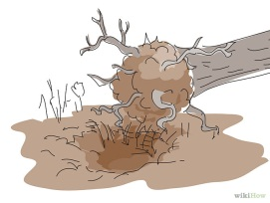
2 | 
3 | 
4 | 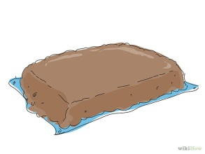
5 | 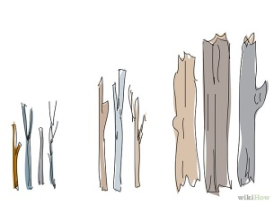
6 | 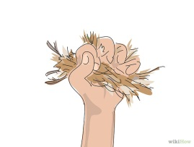
7 | 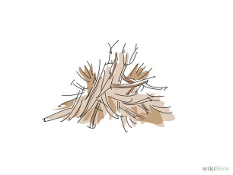
8 | 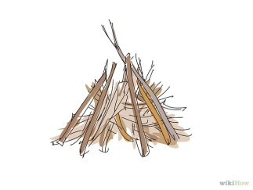
9 | 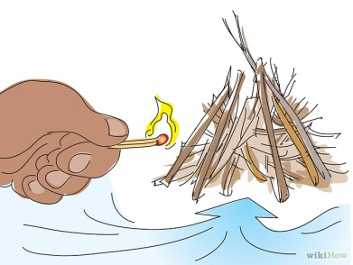
10 | 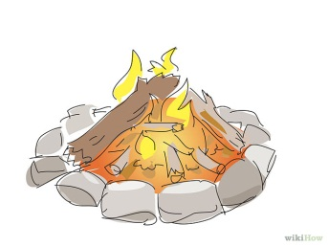
11 | 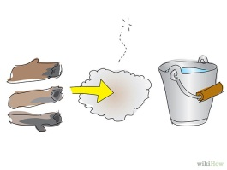
12 | 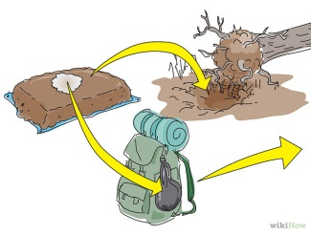

Оценка задания. Максимальная оценка за правильно выполненное задание – 12 баллов, при этом:
- за правильный ответ по каждой из 12 позиций, указанных в таблице начисляется по 1 баллу;
- при отсутствии правильных ответов, баллы не начисляются.

